
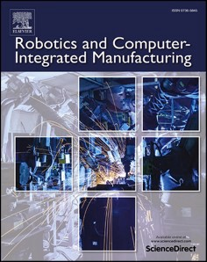
机器人与计算机集成制造95（2025）103023
目录列表可在科学直接

机器人与计算机集成制造

期刊主页：www.elsevier.com/locate/rcim


一种工业机器人多层次多领域数字孪生建模方法
康阳a、刘永奎a、*、拓笨笨a、潘亚朵a、王新宇a、张林b、
王丽辉c
西安电子科技大学机械电子工程学院，*710071
北京航空航天大学自动化科学与电气工程学院，北京100191
^{c} KTH皇家理工学院生产工程系，斯德哥尔摩10044，瑞典

文章信息

关键词：工业机器人数字孪生建模方法
多级多域
摘要

工业机器人（IRs）是先进制造系统中的关键设备。建立IRs的高保真数字孪生模型对于精确仿真、智能运维等各种应用至关重要。尽管数字孪生具有技术潜力，但工业机器人数字孪生（IRDTs）的现有建模方法主要集中在孤立的领域。这未能解决IRs固有的多域复杂性，这些复杂性源于其集成的机械-电气-控制特性。为了弥合这一差距，首先，本研究提出了一种多层次多域（MLMD）数字孪生建模框架和方法。该框架系统地整合了物理空间、数字空间及其双向交互，同时明确定义了层次结构和跨域机制。随后，建立了一个四步法，包括组件分析、参数提取、基于功能块（FBs）的MLMD IRDT建模和模型验证。然后，通过SD3/500 IR案例研究说明了实现细节，其中系统地分析了特定领域的建模技术和跨领域集成机制。最后，通过实验验证了该方法的有效性和可行性。

1.导言

随着人工智能、大数据、物联网等新一代信息技术的深度融合，智能制造逐渐成为制造业未来发展的新趋势和重要方向[1, 2]。先进的技术和装备是智能制造发展的基础。工业机器人（IRs）是智能制造的代表性装备类型之一，已广泛应用于汽车制造【3】、物流【4】、工业机器人加工【5】等行业。与此同时，数字孪生在过去的几年里受到了广泛的关注。是实现物理空间和数字空间融合的使能技术[6]。
IRs和数字孪生的结合实现了IRs的监控、控制和管理。这种整合有效地提高了IRs的智能化水平。许多研究人员对工业机器人数字孪生（IRDT）进行了研究，如IR编程[7，8]、智能
抓取【9, 10】、远程监控【11, 12】、运动模拟【13, 14】和预测性维护【15】。数字孪生与IRs的集成在促进智能应用的发展方面具有巨大的潜力。然而，目前的大多数研究只集中在IRDT的单一领域，这在很大程度上忽略了其多层次多领域的特征。例如，现有的数字孪生模型是孤立的，仅限于单一功能，从而导致通用性和适应性差。因此，目前它还不能很好地支持IRDT的机电控多域仿真和分析，从而限制了IRDT的进一步发展和应用。
针对上述问题，我们提出了一个多层次多领域（MLMD）IRDT建模框架。该框架集中于IRDT的MLMD特征。基于该框架，我们引入了一种构建MLMD IRDT的通用方法，该方法通过分层处理将复杂的工业机器人系统封装成不同层次的功能块（FBs）。这增强了处理具有多个交互组件的复杂工业机器人系统的能力，并为构建分层和

*通讯作者。
电子邮箱：yongkuiliu@163.com（Y.Liu）。

https://doi.org/10.1016/j.rcim.2025.103023
2024年10月16日收到；2025年2月25日收到修订版；2025年3月27日接受
2025年4月3日在线发布
0736-5845/©2025爱思唯尔有限公司。保留所有权利，包括文本和数据挖掘、人工智能训练和类似技术的权利。
K.杨等人。 机器人与计算机集成制造95（2025）103023

细粒度IRDT。该方法实现了IRs多域的高精度耦合模拟。通过采用数据处理和分析技术，可以从模拟数据中提取新的知识、规律和模式。这可以有效地支持IRs的优化控制、状态监测、故障诊断和寿命预测等关键业务。
本文的贡献如下。首先，针对当前IRDT建模方法对IRs的MLMD特性考虑不足，导致当前模型无法全面模拟IRs跨不同领域的性能和状态，我们提出了MLMD IRDT建模框架。其次，为了克服现有IRDT模型通用性差、联合仿真能力弱和复杂性过高的局限性，我们提出了一种MLMD IRDT建模方法，该方法有助于构建集成机械、电气和控制系统的IRs的多域数字孪生模型。此外，该模型利用了基于FB的方法，并采用了跨越零件-部件-装配-系统的分层耦合建模策略。这种创新的方法显著提高了建模过程的效率和多功能性。最后，构建了高保真MLMD IRDT模型，实现了全面的多域模拟和分析。
本文的其余部分结构如下。第2节系统回顾了关于数字孪生、设备数字孪生、IRDTs、多域建模方法和FBs的文献。第3节介绍了MLMD IRDT建模框架。在第4节中，提出了一种MLMD IRDT建模方法。第5节以SD3/500 IR为例描述了MLMD IRDT建模的详细实现过程。第6节通过实验验证IRDT建模方法的有效性和数字孪生模型的准确性。第7节最后讨论了未来的研究。

- 文献综述

本节简要回顾了关于数字孪生、设备数字孪生、IRDTs、多域建模方法和FBs的文献。

  - 数字孪生

在过去的几年里，数字孪生发展迅速，并获得了研究人员和公司的大量关注。人们普遍认为，数字孪生最早是由Grieves教授用数字孪生的三维模型提出的[16]。Tao等[17]提出了数字孪生的五维模型，进一步丰富了数字孪生的概念和内涵。Sharma等人。[18]定义了数字孪生参考模型。同时，他们详细概述了数字孪生的发展过程、现有的数字孪生模型以及机器学习和大数据与数字孪生的集成。琼斯等人。[19]定义了数字孪生及其操作过程的13个特征和完整框架。同时，数字孪生在多个领域和行业逐步得到应用。然而，在通用软件平台和相关标准方面仍需进一步研究，以更好地为数字孪生的研究和应用提供指导[20]。

  - 设备数字孪生

设备DTs是数字孪生研究的一个重要分支，它能够模拟、监测、控制和预测物理设备的行为。He等[21]提出了复杂结构形状-性能一体化数字孪生多层次融合建模方法，实现了对某伸缩臂起重机的应力预测和疲劳分析。Wei等[22]研究了数字孪生制造装备开发方法。Yu等人。[23]针对工业领域计算量和网络资源有限的情况，提出了计算机数控系统数字孪生的解决方案。任等人。[24]提出了一种技术体系
在DT中嵌入机器学习模块，构建了复杂设备的全生命周期数字孪生。Zhang等[25]提出了一种离散制造数字孪生车间系统的设备模型快速构建方法。Liu等人。[26]提出了一种基于四终端架构云边缘的数字孪生系统，用于生产线中关键加工设备的热误差控制。Xu等[27]提出了一种基于数字孪生的工业云机器人技术框架，用于工业机器人控制及其关键方法学，实现了IRs的精细传感控制。
总之，设备DTs在数字空间中创建了物理设备的数字对应物。在实时数据的驱动下，数字化设备提供了详细的表示，可以模拟和预测设备的各种运行状态，从而实现设备运行和维护的智能决策，从而提高运行效率、可靠性和安全性。因此，数字孪生具有加速设备智能化进步的巨大潜力。

  - 工业机器人数字孪生

IRDT是物理机器人在数字空间中的虚拟模型，可以反映其物理对应物的性能特征。同时，通过虚拟和物理模型之间的通信和交互来实现虚拟和物理模型的交互和融合。
Zhang等[28]基于基于模型的系统工程构建了IRs的数字孪生系统，并描述了其构建过程。Aivaliotis等[29]提出了一种构建IRDT的方法，并给出了基于数字孪生模型实现IRs预测性维护的应用实例。Zhang等[30]提出了车间设备的多尺度多域数字孪生建模方法，并使用Modelica语言构建了六轴IR的数字孪生仿真模型。Liu等[31]提出了一种构建高保真IRDTs的架构和方法，实现了机器人仿真和监控。
关于IRDTs的应用，Kuts等人。[32]研究了一种基于数字孪生的IRs混合编程方法，该方法有效地减少了机器人重新编程的时间。刘等人。[33]研究了由功能块实现的数字孪生驱动的人机协同装配，为以人为中心的装配提供有效支持。Aivaliotis等人。[34]使用基于物理的建模方法构建了IRs的数字孪生模型，该模型可用于预测性维护应用。Tipary等[35]提出了一种基于数字孪生的机器人取放工作单元的开发方法论，可以加快整体调试过程。
综上所述，数字孪生为IRs的性能优化和应用开发提供了新的途径。IRDT由于其高保真特性，在建模仿真、预测性维护、智能控制等方面具有巨大潜力。

  - 多领域建模方法

IR是一种跨越机械、电气和控制领域的复杂机电一体化设备。构建IR的多域模型通常涉及使用不同的软件为每个域单独构建子系统模型。该方法对IR的整体性能关注不够，因此影响了模型集成后的应用效果。目前，研究人员越来越关注多域系统建模与仿真方法的研究。这些方法可以总结如下。

（一）多软件协同建模
该方法涉及用来自不同领域的专门建模和仿真软件对每个子系统进行建模。通过软件接口等方式实现与多个软件的联合仿真。曾等人。[36]基于弧焊机器人的运动学仿真
K.杨等人。 机器人与计算机集成制造95（2025）103023

图1.MLMD IRDT建模框架。

图2.MLMD IRDT的建模过程。

关于Matlab和Adams。Zhang等人。[37]利用Matlab和Ansys的联合仿真方法实现了IR的可靠性设计。虽然该方法能够对各个领域的子系统进行细粒度建模，但它依赖于软件的数据接口功能或需要二次开发，导致模型的互操作性和可重用性差。
- 高层体系结构建模方法
高层体系结构是一种通用的建模和仿真技术框架，可以很好地支持多领域建模和仿真[38]。李等人。[39]实现了多学科建模和协同仿真
基于高层体系结构的多机器人系统。该方法具有标准化和集成化的优点，但在模型集成中依赖于商业软件开发的通信接口。
- 基于统一建模语言的方法
基于统一建模语言的方法可以实现多领域建模语言的统一，支持模块化建模，模型复用，有效提高多领域建模仿真的效率和质量[40]。罗等人。[41]建立了多领域统一建模方法，并给出了数字孪生模型的演示
K.杨等人。 机器人与计算机集成制造95（2025）103023

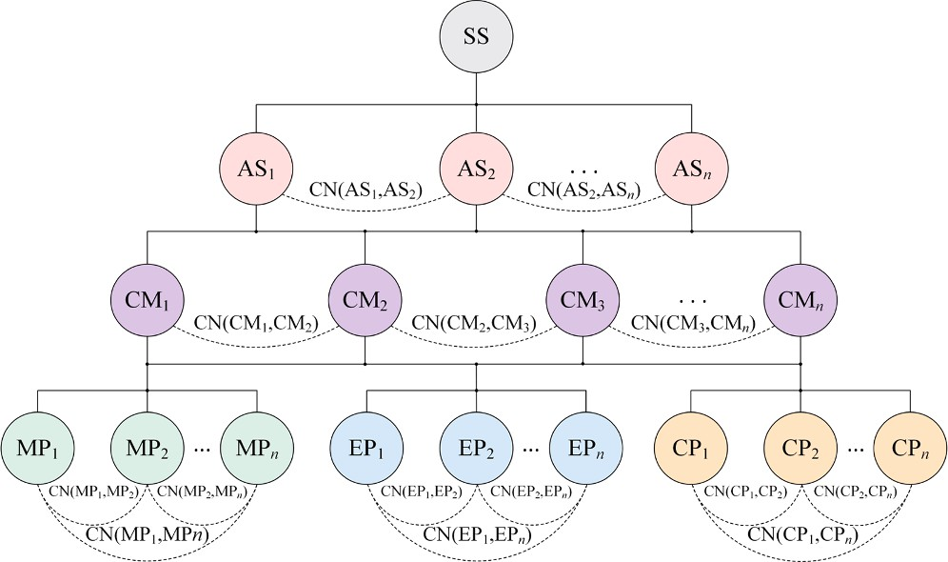

图3.MLMD IRDT模型的结构树。

计算机数控铣床故障预测与诊断策略的建立与应用。Wei等人。[42]提出了机电一体化设备的多域数字孪生机构模型构建指南，构建了计算机数控机床的一致多域数字孪生机构模型。该方法凭借其快速高效的特点成为多域数字孪生建模的有效方法之一[43]。

2.5.功能块

FB首先在IEC 61,499标准中定义。通过将复杂的控制任务和功能封装到独立的模块中，增强了系统的可维护性、灵活性和可扩展性。由于这些优点，FBs被广泛应用于过程控制、设备执行控制和过程规划等领域[44]。王
[45]将事件驱动的FBs与计算机数控相结合，用于自适应加工。Fan等[46]提出了一种基于FBs和闭环自适应加工的方法，实现了大型构件的自适应对准，提高了加工效率和质量。刘等人。[47]提出了一种基于FB的共生人机协同装配多模态控制方法，该方法在实现机器人免编程控制和增强人机协同装配的适应性和灵活性方面具有巨大的潜力。Givehchi等人。[48]在基于云的自适应分布式工艺规划中提出了一种支持FB的操作规划和机器控制方法，增强了制造系统的敏捷性、适应性和互操作性。FBs由于其在灵活性和适应性方面的优势，逐渐受到关注，并在数字孪生建模中得到应用。为了解决目前数字孪生在知识表示、多源数据集成和实时控制方面的局限性，Zhang等人。[49]提出了一种利用知识图谱和FBs构建机器人加工数字孪生的方法。Zhang等[50]提出了一种基于服务功能的可重构策略，提高了基于机器人的数字孪生制造系统中算法和功能的可重用性，同时减少了与手动重构相关的时间和成本。总之，FBs在构建复杂系统的数字孪生方面具有巨大的潜力，因为它们的模块化封装显著增强了数字孪生模型的可重用性、可配置性和灵活性。

3.MLMD IRDT的通用建模框架

IR由机械、电气和控制领域的许多零件和组件组成。在构建其数字孪生模型时，阐明IR的结构以及不同域之间的关系是很重要的。为此，在构建IRs的数字孪生模型之前，我们对
IRs的组成和结构，并提出了MLMD IRDT建模框架，该框架由零件、部件、装配和系统以及机械、电气和控制领域组成。“多级”是指零件、部件、装配和系统的四级结构，而“多域”包括机械、电气和控制域。该框架涉及物理空间、数字空间及其联系（图1）。
IR的物理空间由物理实体的集合组成。在物理空间中，IR的组成和每个部分所属的域被系统地分类。这种分类有助于识别在数字孪生建模过程中必须考虑的各种元素。考虑到IR的结构组成，提出了一种零件-零件-装配-系统多级数字孪生模型结构，并对每个零件所属的域进行了分类。这种分类有助于从细粒度的角度阐明IR的多层次组成结构及其多域特征。在多级数字孪生模型结构中，零件代表系统的最小单元，包括结构支撑、轴承、伺服电机、编码器、减速器、正时皮带、正时皮带轮和夹紧爪。部件是由若干部件以特定的连接方式组合而成，如驱动部件、传动部件、末端执行器部件等。驱动部件由伺服电机、编码器、电机法兰、减速器等部分组成。传动部件由正时皮带、正时皮带轮和支撑结构组成。末端执行器部件由电机、夹具和结构支撑部件组成。组件是IR的单个关节，由多个组件组成，可分为底座、臂、肘、腕和手。多个组件串联连接以形成完整的IR系统。
数字空间是IRDT的核心要素，主要包括
MLMD IRDT模型和相关服务。IR跨越多个领域，包括机械、电气和控制等。在构建其数字孪生模型时，应仔细和充分地检查每个领域的特征。本文将红外多域模型分为机械模型、电气模型和控制模型。在建模过程中，FBs用于跨多个级别封装模型单元。该方法有效地提高了建模效率和模型的可配置性。MLMD IRDT模型考虑每个级别的特征，根据其所属领域的数学模型描述每个级别的每个单元，并将它们封装为独立的FB。模型的集成和耦合是通过这些FB的组合来实现的。机械模型表示IR的物理结构，由零件-部件-装配-系统多层次结构组成。这些单元根据它们的几何关系、空间位置和其他约束进行连接。力学模型侧重于每个单元的力学特性，如几何形状、摩擦和惯性。电气模型主要由电源、伺服电机、伺服控制器、逆变器、整流器、传感器等组成。，其主要作用是为红外系统提供所需的电源、信号和不同单元之间的通信。因此，电气模型侧重于每个电气部分的电气特性，包括逆变器的载波频率、电力系统的电压和电流、电机的电感和电阻等参数。控制模型充当IR的大脑，是IR系统的关键组件。它的主要功能是通过各种算法驱动IR按照既定的规划完成任务，包括操作顺序控制、永磁同步电机磁场定向控制、PID控制等。同时，控制模型需要考虑运动学、动力学、路径规划、轨迹规划、电机控制等多种方法的集成。总的来说，在MLMD IRDT模型中，控制、电气和机械模型的作用分别是计算和计划、驱动和执行。当IR执行任务时，首先控制系统根据任务需求或过程对任务进行分析
K.杨等人。
机器人与计算机集成制造95（2025）103023

图4.MLMD IRDT的建模参数。

K.杨等人。 机器人与计算机集成制造95（2025）103023

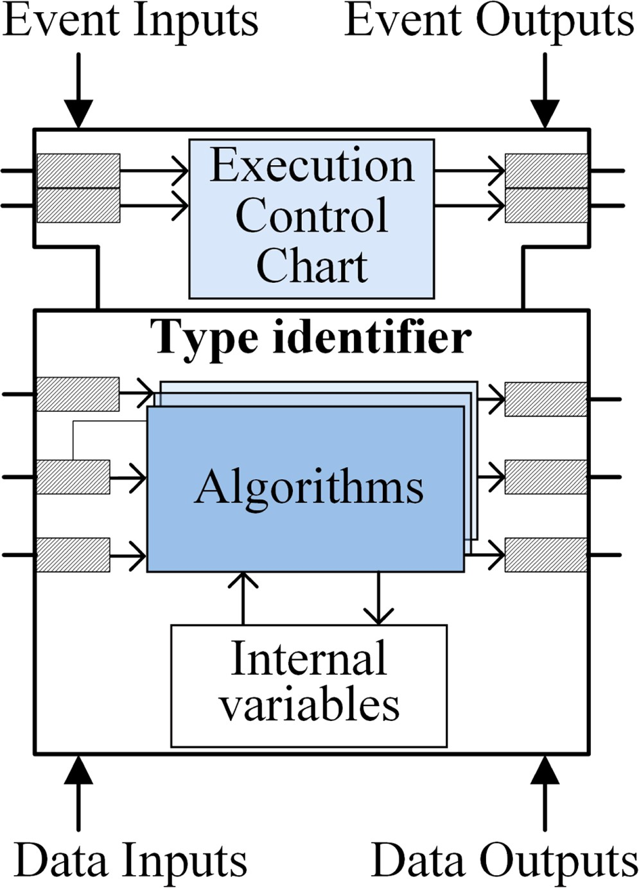
封装成FB进行组合连接，完成MLMD IRDT模型的构建。最后，在完成建模后，需要对模型进行全面的验证，包括功能验证、性能仿真验证以及不同工况下的稳定性验证。

4.2.MLMD IRDT模型的分量分析

红外光谱具有复杂的组成，其数字孪生模型具有多层次、多域的特点。在数字孪生建模过程中，需要有效的方法来分析其组成和结构。基于本文提出的框架，IRs的系统级别可以用
SS=AS₁⊕AS₂⊕⋯⊕AS_{n}(1)
其中AS_{i}是IR的第i个组件，SS代表IR的整个系统。表示组件之间的连接关系，包括空间位置关系、运动副和数据关联等信息。⊕在等式中。（2）和（3）具有相似的含义。一个组件由多个组件组成-
ponents，可以表示为
AS=CM₁⊕CM₂⊕⋯⊕CM_{n}(2)
其中CM_{i}是IR的第i个分量。类似地，组件由来自不同域的多个部分组成，如等式所示。（3）.
CM=(MP₁⊕MP₂⊕⋯⊕MP_{n})⊕(EP₁⊕EP₂⊕⋯⊕EP_{n})⊕(CP₁⊕CP₂
⊕⋯⊕CP_{n})
(3)

图5.FB的基本结构。

要求，并计算规划作业顺序、路径、轨迹。然后，电气系统将控制指令转换成电信号，驱动诸如逆变器、伺服驱动器和伺服电机的单元来执行它们的任务。最后，机械系统由伺服电机的旋转驱动，编码器、传感器和其他电气单元收集IR的运动状态并反馈给控制系统。基于PID控制等策略，控制系统调整控制指令，保证机械系统的高精度运动。
连接是MLMD IRDT的关键要素，其主要功能是通过TCP和UDP等协议实现物理空间和数字空间之间的数据互联。连接，为数字孪生模型更新、应用服务开发、机器人状态调整等功能提供支持。在物理空间中，数据主要是关于机器人本体（例如，几何形状、空间位置和控制参数）和操作（例如，角度、速度、扭矩和故障数据）。在数字空间中，主要涉及MLMD IRDT模型的仿真数据和应用服务产生的控制和决策数据。

- MLMD IRDT建模方法

  - 建模过程

MLMD IRDT的建模过程由四个步骤组成（图2）。首先，从多层次和多领域的角度对IR的结构和内容进行了分析和分类。然后，基于多层次、多领域的特点，提取各单元建模所需的参数。接下来，基于各领域模型的机理分析方法，建立仿真所需的数学模型，同时将模型

其中MP_{i}是IR的机械域的第i部分，EP_{i}是电域的第i部分，并且CP_{i}是控制域的第i部分。
为了进一步阐明系统内各种组件的复杂性和相互依赖性，本文通过构建IR的结构树来清晰地组织和管理建模过程中的各种元素，以阐明每个单元之间的层次关系（图3）。IRDT模型的结构树为四级结构，对应零件-部件-装配-系统多级结构。图3中变量的含义为
同上。CN（x，y）表示x单元和y-之间的连接
单元，它包括连接信息，如位置关系和变量关联。通过构建IR的结构树，深入分析其多域特性，可以更清楚地了解和准确地描述IR的组成和结构。该方法为后续的数字孪生建模提供了强有力的支持，有助于构建更准确、更精细、更高效的数字孪生模型。

4.3.MLMD IRDT模型的参数提取

为了有效地管理机器人系统中的复杂数据，采用了分层和结构化的参数提取和管理方法。该方法有助于增强建模后期参数重新配置的灵活性，并支持跨数字孪生模型不同级别的每个单元的参数的清晰有效的提取、连接和组合。情商。（1）将机器人系统描述为由多个连接的部件组成。因此，还应根据机器人的实际组成结构进行参数提取。工业机器人通常由多个环节组成，其系统级参数可以表示为多环节参数的集合。以6自由度工业机器人为例，系统级参数可表示为
K.杨等人。 机器人与计算机集成制造95（2025）103023

图6.FBS的设计结构和方法。

IR参数=(Link1参数、Link2参数、...、Link6参数) (4)

其中IR参数表示工业机器人系统的所有参数，包括自由度、重量、可达空间等，由Link1参数至Link6参数确定。Linki Param是指机器人第i个环节的参数，包括旋转关节、空间位置、质量等。，这些参数由组件和零件级别的参数决定。
图4进一步描述了在IRDT建模期间需要考虑的多级参数及其相互联系。系统级的参数包括组件级的参数，组件级又包括组件级的参数。部件级的参数由零件级的参数确定，零件级的参数分为机械零件参数、电气零件参数和控制零件参数。例如，在电气领域中，永磁同步电机单元需要诸如极对数量、永磁磁链、电感和电阻等参数进行模拟。在机械领域，负载单元需要惯性等参数，
用于模拟的摩擦系数和阻尼系数。在控制域中，运动学模型单元在仿真时需要Denavit-Hartenberg参数、正运动学和逆运动学等参数。
建模参数是MLMD IRDT的关键组成部分，直接影响数字孪生模型的准确性。因此，参数分析在建模之前至关重要，因为它不仅在建模过程中阐明了每个单元的内在参数，而且还能够基于多级结构跨不同领域集成多个单元。通过上述分析，可以为后续建模提供清晰的参数信息，从而保证MLMD IRDT的准确性和可靠性。

4.4.基于FB的MLMD IRDT建模

FB是用于表示和封装系统特定功能的模型单元。FB将单个系统功能或事件处理封装在单个模块中。FB接受输入，并在内部计算后产生输出。通过封装系统
K.杨等人。 机器人与计算机集成制造95（2025）103023

图7.机械系统数字孪生模型构建过程。

图8。基于FBs的红外机械系统模型。

功能融入FBs，数字孪生建模变得更加模块化。这种模块化在可重用性、标准化和灵活性方面提供了显著的优势，这使得它非常适合于构建MLMD IRDT模型。
基于上述分析，明确了MLMD IRDT模型中各单元的参数。然后，下一步包括使用来自不同领域的数学方程对每个单元进行数学描述。基于FB描述和封装上述过程
K.杨等人。 机器人与计算机集成制造95（2025）103023

图9。基于FBs的红外电气系统模型。

方法。FB的基本结构包含事件和数据的输入和输出、执行控制图、内部变量和算法（图5）[51]。
根据IRs多层次、多领域的特点，开发了相应的FBs，分别包括零件级（FBs_Part）、组件级（FBs_Component）、装配级（FBS_As-Sembly）和系统级（FBs_System）的FBs。零件级的FB根据其多域特性分为机械功能块（MFB）、电气功能块（EFB）和控制功能块（CFB）。相同水平的FBs的组合可以形成更高水平的FBs。图6示出了FBs的详细设计，包括用于IR的FBs的设计结构和方法。
上面概述的方法说明了MLMD IRDT的建模过程。首先，该方法综合考虑IRs的多层次结构和多域特性，通过成分分析和参数提取，明确IRDT各成分的详细内容和参数。然后，利用FB，实现了每个单元的数学描述，并根据多级结构连接具有不同功能的FB，从而构建了一个完整的MLMD IRDT模型。最后，对所建立的模型进行功能性、稳定性等方面的验证，以确保MLMD IRDT模型能够有效地实现机械-电气-控制耦合仿真。这种模块化建模方法将IR的整个系统分解为独立的模块，有效降低了模型复杂度。不同的FB可以独立或联合测试，从而增强模型的
可维护性、可伸缩性和可重用性。

- 案例研究

为了验证本文提出的MLMD IRDT建模方法的有效性，使用SD3/500 IR使用Simscape构建了MLMD IRDT模型。所有功能单元（例如，数学运算、控制算法、通信连接）都被封装到单独的FBs中，以便能够在不同域中组合FBs。

  - 机械系统的数字孪生建模

机械模型是IRDT模型的基础，IRDT模型主要描述和映射机器人的几何构型、力、扭矩和其他机械性能。基于本文提出的多层次建模结构，从零件-部件-装配-系统的角度建立了机械系统的数字孪生模型。在构建机械系统的数字孪生模型时，需要考虑每个单元的属性（如几何形状、质量、密度、坐标位置）以及不同单元之间的空间关系。施工过程由四个步骤组成（图7）。第一步是三维几何建模，其中使用3D建模软件对IR零件的几何特征进行建模，重点是形状、尺寸、比例和模型兼容性。第二步是设置属性，其中
K.杨等人。 机器人与计算机集成制造95（2025）103023

图10。基于FBs的红外控制系统模型。

几何模型以通用格式（如step）导入Simscape，设置质量、密度等参数，为模型仿真提供必要的数据支持。第三步是多级单元组装，其中导入的模型按照零件-组件-装配-系统层次结构规定的顺序进行组装。这包括通过坐标变换在空间中定位每个单元，将组件与旋转关节连接，并根据机器人关节的实际条件设置旋转关节的参数（例如，旋转角度限制、弹簧刚度、阻尼系数）。第四步是系统集成，将模型封装到FB中，并定义输入/输出端口。这便于在后续仿真中调用模型，增强了模型的可重用性。
基于已建立的通用建模流程，构建了SD3/500 IR机械系统的数字孪生模型（图8）。图8示出了机器人机械系统的数字孪生模型的组成内容，该模型由不同级别的FBs组成。此外，以Link4为例，描述了其多层次结构和内容，其他关节的组成类似。Link4封装为总成级FB，由多个部件级FB组成，包括驱动部件块、传动部件块、结构支撑部件块。每个部件还由多个部件FB组成，例如驱动部件中的电机和传动部件中的同步带。在组件和部件级别的FBs中，重点是定义参数和数据传输过程的计算方程。在零件级别，主要定义涉及零件本身的属性，如质量、密度，
坐标系等。

5.2.电气系统的数字孪生建模

伺服系统是IR的关键部件。IR的高速、高精度、高可靠性运动是通过伺服系统的精确控制和反馈机制实现的。因此，我们主要关注伺服系统，并通过建立其电气系统模型来阐明电气系统的数字孪生建模过程。
IR电气系统的数字孪生模型主要由传感器模型、逆变器模型、伺服电机模型、电源模型和其他FB组成（图9）。图9(a)示出了传感器模型，其主要由电流和电压传感器组成。它的主要功能是监测伺服系统内的电压和电流，从而为控制模型提供反馈信号。图9（b）描绘了包括三个桥臂的逆变器模型，每个桥臂具有两个绝缘栅极双极晶体管元件。采用空间矢量脉宽调制算法精确计算逆变器内每个绝缘栅双极晶体管的开关时间和占空比，从而实现对伺服电机的精确控制。图9（c）示出了伺服系统模型，主要由永磁同步电机、编码器、逆变器、反馈传感器、磁场定向控制器和负载等部分组成。伺服系统的功能是基于磁场定向控制器计算规划的运动轨迹信息，并通过调节绝缘栅双极晶体管来控制提供给伺服电机的电压

10
K.杨等人。
机器人与计算机集成制造95（2025）103023
(•••snbJOJCPDUdscuoSJod)walIS ISUEqMW
后矩阵

控制系统
轨迹规划
控制信号（逻辑控制
daptrajec-ory规划dap。：）

电信号（电流、电压等）
图11。基于FBs的MLMD IRDT模型。

K.杨等人。 机器人与计算机集成制造95（2025）103023

图12.MLMD IRDT的系统实现。
K.杨等人。 机器人与计算机集成制造95（2025）103023

表1
SD3/500 IR的基本参数。
参数 价值观 关节 最大速度
（度/秒）

运动范围（度）
IR的执行步骤和操作顺序。路径规划是根据任务需求并考虑避障进行的。它包括确定路径上的关键点（例如，起点、拾取点、放置点）并连接所有

自由度
6 J1 350 ±170
路径点以形成IR的完整路径。轨迹规划包括关节空间和笛卡尔空间的规划。轨迹

额定负荷 3公斤 J2 340 ±110
最大范围 500毫米 J3 400 +40~-220
关节空间中的规划采用三次多项式、五次多项式和七次多项式。轨迹规划

驱动系统 交流伺服
驾驶
J4 285 ±185
笛卡尔空间集成了线性和圆弧插值方法。

重复性 ±0.02 mm J5 437 ±125
噪音水平 <80dB(A)J6 570 ±360

切换逆变器。同时，编码器和传感器采集的信号反馈到磁场定向控制器，实现闭环控制，从而实现伺服电机的高精度运动。

5.3.控制系统的数字孪生建模

控制系统是IR的核心。其功能是根据任务规划控制IR的运动，从而能够高效、准确地执行各种任务。IR的控制模型包括四个部分：任务规划、路径规划、轨迹规划和电机控制。任务规划的主要目的是在执行任务时规划IR的整个过程。需要考虑的包括工艺要求、IR的工作环境、工件的形状以及建立操作顺序的其他要素。路径规划确定IR在任务执行过程中的整体运动路径，重点关注从起始位置到结束位置的完整路径。这涉及到考虑诸如IR的可达性、路径上的障碍物和危险区域等因素。轨迹规划考虑时间、速度和加速度等参数，以确定工具坐标系或关节的期望连续运动轨迹。主要包括关节空间和笛卡尔空间的轨迹规划，重点研究IR在运动过程中每一步的具体轨迹和动作。电机控制是将计划轨迹信息转换为电机控制命令（例如，位置、速度和扭矩命令），以驱动电机并使IR能够根据预定轨迹精确地执行各种动作。
以IR的取放场景为例，FBs
针对逻辑控制，构建了运动学算法、轨迹规划算法、面向场的控制算法等功能，支持控制系统的建模（图10）。任务规划采用Simulink状态流构建IR取放场景的有限状态机模型，设计其控制系统逻辑，并指定
可以根据需要为轨迹的每一段选择不同的轨迹规划方法。电机控制利用磁场定向控制方法对永磁同步电机进行闭环控制。规划的轨迹信息被输入到面向场的控制器中，从而实现伺服电机的轨迹跟随控制。这驱动IR的关节根据轨迹规划的要求移动。

5.4.MLMD IRDT模型

利用Simscape构建的MLMD IRDT模型主要由机械系统模型、电气系统模型和控制系统模型组成（图11）。在仿真环境中，通过数据互联建立不同域之间的关系。角色

图14。取放实验中IR的运动轨迹。

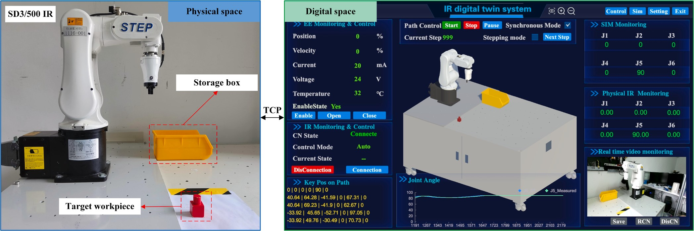

图13。拾放实验的场景。
K.杨等人。 机器人与计算机集成制造95（2025）103023

图15。拾放实验中的操作顺序。

控制系统的第一步是根据任务要求执行轨迹规划，然后将控制指令（例如逻辑控制数据、轨迹规划数据）传输到电气系统，电气系统将指令转换为电信号（例如电流、电压）以驱动伺服电机。同时，机械系统向控制系统提供关于运动信息(例如，位置、速度、加速度)的反馈以用于闭环控制。在数字孪生建模过程中，通过编程将众多功能和事件处理过程封装到独立的FB中，显著提高了建模效率，从而简化了整个开发过程。

5.5.MLMD IRDT的系统实现

基于MLMD IRDT建模框架的系统实现主要由物理空间、数字空间以及它们之间的连接组成（图12）。物理空间包括IR主体、控制器、示教吊坠、传感器和末端执行器。数字空间包括建立在Simscape上的MLMD IRDT模型和使用Unity开发的可视化交互系统，数据交换由TCP协议促进。MLMD IRDT模型的主要作用是执行多域仿真，视觉交互系统包含数据接口、用户界面和其他可以支持数据交互和相关应用的组件。该连接基于TCP通信协议，在数字空间和物理空间之间建立稳定的连接。它通过指定消息的格式和内容来确保数据传输和解析的清晰性和准确性。

- 实验

采用SD3/500 IR通过具体实验验证了所提出的方法。SD3/500 IR的基本参数如表1所示。

  - 实验1：关节角度的验证

在这个实验中，我们的目标是通过一个拾取和放置应用程序来验证数字孪生模型的精度，该应用程序包含一个SD3/500 IR、一个目标工件和一个存储盒（图13）。此外，在数字空间中对场景进行了精确建模，并实现了实时可视化监控、数据管理、仿真和控制
集成在IRDT系统中。在数字孪生模型的驱动下，可以实现红外的仿真和控制。有四种控制模式：单步仿真模式、连续仿真模式、单步同步模式、连续同步模式。该系统支持IR的控制逻辑验证、碰撞检测和可达性验证的模拟。
取放实验的任务是用IR将目标工件从其初始位置拾取后，将其放入存储盒中。首先对取放任务进行了分析，然后将其划分为8个操作步骤。然后，规划IR的路径，其中确定了六个路径点。规划了每个点之间的轨迹，所有轨迹都规定为线性轨迹（图14）。最后，将规划的轨迹转换为电机控制命令进行执行。
取放实验中的操作顺序如图15所示。横轴表示时间，纵轴表示操作。操作包括IR和末端执行器的动作。例如，IR_ToP1表示移动到点P1，EE_Close表示末端执行器的闭合。与这些操作相关联的状态由椭圆符号表示。这提供了随时间变化的操作顺序的清晰可视化，这有助于在拾取和放置实验期间监控和管理机器人。
为了验证IRDT系统的实时性和数字孪生模型的准确性，系统被设置为连续同步模式。在这种模式下，控制命令被实时传输到物理IR，同时数字孪生模型驱动虚拟IR移动。在拾取和放置实验期间，收集并保存IR的每个关节的角度。通过TCP协议从IR的控制器检索测量角度，并从数字孪生模型导出模拟角度。图16示出了在实验期间IR的四个关节的角度随时间的变化。可以观察到，在整个取放实验中，物理和虚拟IRs的关节轨迹在很大程度上是一致的，这证实了数字孪生模型的高精度。由于传输、转换、计算等所需的时间，物理空间和数字空间之间存在微小的延迟。在数据交互期间。虽然这种延迟无法消除，但我们已经将其最小化。
K.杨等人。 机器人与计算机集成制造95（2025）103023

图16.IR的模拟和测量关节角之间的比较。

图17.单轴伺服系统实验平台。
K.杨等人。 机器人与计算机集成制造95（2025）103023

表2
模型变量和参数。

部分 参数 单位 价值

变换可以简化电机控制的数学模型，从而实现对电机性能的精确有效控制。其具体控制FB主要包括速度环PI控制器、
电流环PI控制器与空间矢量脉宽调制

永磁同步电动机
额定输出 W 400
算法，电流环PI控制器包括i_{d}的PI控制
和i_{q}(图18)。

[] ⎡1 1 1<s>1
额定转矩 | N⋅m | 1.27
额定转速 | rpm | 3000
极对数 | 对 | 4
相位电阻 | 欧姆 | 0.97
电感_d轴 | mH | 3.67
电感_q轴 | mH | 3.67
逆变器 载波频率 | 赫兹 | 8000
额定电流_绝缘栅 | 一个 | 30
双极晶体管

-2-2一个
α ⎢ ⎥
0
2 - 2
f_{c}
f β=3 √̅3̅̅ √̅3̅̅菲亚特 (5)

6.2.实验二：多域仿真验证

在这个实验中，我们的目的是验证基于数字孪生模型的多域仿真的精度。我们使用SD3/500 IR的单独关节（即第一关节），其伺服电机和伺服驱动器与SD3/500 IR的第一关节相同，以验证MLMD IRDT模型的可行性。
实验平台由永磁同步电机、整流器、伺服驱动器和开关电源组成（图17）。相关部分的参数列于表2。实验设置如下：电机在空载位置模式下以600转/分钟的速度运行80转，逆变器的载波频率为8 kHz，数据采样频率为2 kHz。
单轴伺服系统的数字孪生模型如图9(c)所示。电机采用id=0的磁场定向控制方式[52]，磁场定向控制的控制经过Clarke
变换和公园变换。Clarke变换将电机的被控变量从自然三相坐标系（abc参考系）转换为两相正交坐标系（静止α-β参考系），变换过程为
用等式表示。（5）.公园变换将受控变量转换为-
电机从静止参考系（α-β静止参考系）到正交旋转参考系（d-q参考系）的能力。变换过程如等式所示。(6).这些
式中，fa、fb、fc为电机在abc参考系中的被控变量。f α、f β为电机在α-β静止参考系中的被控变量。
fd余弦θ sin θ f α
f_{q}-正弦θ余弦θ f β

式中，f_{d}、f_{q}为电机在旋转d-q参考系中的直轴和正交轴正交受控变量。F α和F β具有与上述相同的含义。θ表示旋转的d-q参考系相对于α轴的角位置。
然后，将单轴伺服系统的工况参数输入到数字孪生模型和伺服驱动器中进行仿真验证。物理空间和数字空间之间的连接通过串行通信建立，这使得数字孪生模型和单轴伺服系统之间能够进行数据交互。
图19所示为电机在600rpm下运行的实验结果。选取电机转速、电机机械角、d轴电流和q轴电流四组数据进行比较。从图19（a）和（b）中，电机速度和机械角度跟随得更好。图19（c）和（d）表示马达电流没有显著差异。q轴电流的均方根误差为0.064 A，平均绝对误差为0.0515 A，d轴电流的均方根误差为0.0355 A，平均绝对误差为0.0287 A，对于电流的仿真和分析来说误差相对较小。总的来说，四个数据集的比较表明，数字孪生模型模拟在总体幅度、波动和趋势方面与测量数据非常匹配，从而验证了

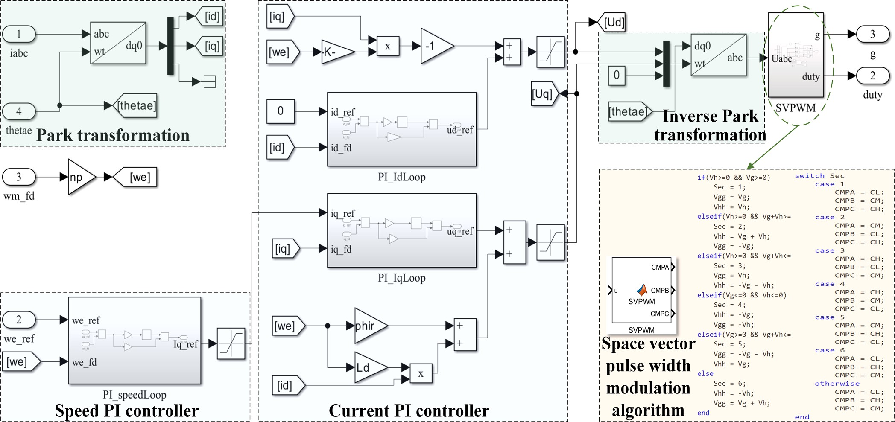

图18。单轴伺服系统的磁场定向控制FB。
K.杨等人。 机器人与计算机集成制造95（2025）103023

图19。数字孪生模型模拟与实测数据的比较分析。

所提出方法的可行性和数字孪生模型的准确性。

7.结论和今后的工作

总之，在本文中，我们提出了一种MLMD IRDT建模方法，该方法考虑了IRs的机械-电气-控制多域特性。首先，提出了MLMD IRDT建模框架。详细阐述了MLMD IRDT模型的结构和内容，为后续的数字孪生建模提供了支撑。其次，研究了MLMD IRDT建模方法，该方法包括四个步骤：组件分析、参数提取、基于FBs的MLMD IRDT建模和模型验证。然后，以SD3/500 IR为例，基于Simscape建立了多层次多域数字孪生模型，阐述了MLMD IRDT建模的要点和详细流程。最后，通过两个实验验证了该方法的有效性和可行性。
未来，MLMD IRDT建模方法可以从以下几个方面进行改进。首先，除了机构之外，还需要将物理机器人的数据集成到建模过程中，以使用物理信息神经网络等技术进一步提高模型的保真度。其次，由于磨损、过热等原因，IRs可能会随着时间的推移而动态演变。，因此，如何实时更新模型以准确反映物理机器人是一个重要问题。第三，数字孪生的实时仿真能力
模型至关重要，迫切需要探索相关方法，如代理模型、模型降阶，以简化仿真的复杂性，在保证精度的同时优化计算效率，提高数字孪生模型的实时性。

信用作者贡献声明

康阳：写作-评论编辑，写作-初稿，验证，软件，方法论，调查。刘永奎：写作-评论编辑，方法论，调查，资金获取。奔奔拓：写作-评论编辑，方法论，调查，数据管理。潘亚多：验证，调查。王新宇：软件，调查。张琳：写作-评论和编辑。王丽辉：写作-评论和编辑。

竞争利益声明

作者声明，他们没有已知的可能影响本文报道的工作的相互竞争的经济利益或个人关系。

致谢

本工作得到了中央高校基础研究基金YJSJ24001号的资助
K.杨等人。 机器人与计算机集成制造95（2025）103023

西安电子科技大学和国家自然科学基金（NSFC），批准号为61973243x。

数据可用性

将根据要求提供数据。

参考文献

- B.He，K.Bai，基于数字孪生的可持续智能制造：综述，Adv.Manuf。9（2021）1-21，https://doi.org/10.1007/s40436-020-00302-5。
- J.Zhou，P.Li，Y.Zhou，等，面向新一代智能制造，工程4（2018）11–20，https://doi.org/10.1016/j.eng.2018.01.002。
- J.A.P.佩雷拉河。坎皮略，F.J.G。Silva等人，汽车工业中零件装配的机器人单元设计，Proc。因斯特。机甲。英格。C.J.机甲。英格。科学。236（2022）8807-8822，https://doi.org/10.1177/09544062221082860。
- D.Wahrmann，A.C.Hildebrandt，C.Schuetz等人，物流应用的自主和灵活机器人框架，J.Intell。机器人。系统。93（2019）419-431，https://doi.org/10.1007/s10846-017-0746-8。
- W.Ji，L.Wang，工业机器人加工：综述，国际。J.Adv.Manuf.技术。103(2019)1239-1255，https://doi.org/10.1007/s00170-019-03403-z。
- Q.Qi，F.Tao，T.Hu等，数字孪生的使能技术和工具，
J.马努夫。系统。58（2021）3-21，https://doi.org/10.1016/j.jmsy.2019.10.001。
- G.Garg，V.Kuts，G.Anbarjafari，FANUC机器人的数字孪生：使用虚拟现实的工业机器人编程和模拟，可持续性13(2021)10336，https://doi.org/10.3390/su131810336.
- D.Niermann，T.Doernbach，C.Petzoldt等人，用于多机器人系统直观流程创建的可视化编程和数字孪生软件框架概念，机器人。计算机。整合。马努夫。82(2023)102536，https：//doi。org/10.1016/j.rcim.2023.102536。
- Y.Liu，H.Xu，D.Liu，et al.，基于数字孪生的深度强化学习工业机器人抓取的模拟到真实传输，机器人。计算机。整合。马努夫。78（2022）102365，https://doi.org/10.1016/j.rcim.2022.102365。
- L.Ren，J.Dong，D.Huang，等，用于可变场景中抓取检测的连续学习数字孪生机器人系统，IEEE Trans。工业。电子。71（2024）7653-7663，https://doi.org/10.1109/TIE.2023.3299049。
- L.斯坦，A.F。Nicolescu，C.Pupa ZA等人，智能制造中机器人去毛刺的数字孪生和网络服务，J.Intell。马努夫。34（2023）2765-2781，https://doi.org/10.1109/TIE.2023.3299049。
- Z.Zhu，Z.Lin，J.Huang，等，基于数字孪生的铣削机器人加工运动仿真与可视化监控系统，Int。J.Adv.Manuf.技术。127(2023)4387-4399，https://doi.org/10.1007/s00170-023-11827-x。
- M.Matulis，C.Harvey，利用强化学习的机械臂数字孪生，计算机。曲线图。95（2021）106-114，https://doi.org/10.1016/j.cag.2021.01.011。
- V.Kuts，N.Cherezova，M.Sarkans等，《数字孪生：工业机器人运动学模型与虚拟现实环境的集成》，J.Mech。英格。20（2020）53-64，https://doi.org/10.36897/jme/120182。
- P.Aivaliotis，K.Georgoulias，G.Chryssolouris，在制造业中使用数字孪生进行预测性维护，Int。J.计算机。整合。马努夫。32(2019)
1067-1080，https://doi.org/10.1080/0951192 x.2019.1686173。
- M.W.Grieves，虚拟智能产品系统：数字和物理双胞胎，AIAA，Inc（2019）175-200，https://doi.org/10.2514/
5.9781624105654.0175.0200.
- F.Tao，H.Zhang，A.Liu，等，工业中的数字孪生：最新技术，IEEe Trans。工业。通知。15(2018)2405-2415, https://doi.org/10.1109/TII.2018.2873186.
- A.Sharma，E.Kosasih，J.Zhang，等，数字孪生：最先进的理论和实践，挑战和开放的研究问题，J.Ind。Inf.整合。30（2022）100383，https://doi.org/10.1016/j.jii.2022.100383。
- D.Jones，C.Snider，A.Nassehi等，《数字孪生的特征：系统文献综述》，CIRP J.Manuf。科学。技术。29（2020）36-52，https://doi.org/10.1016/j.cirpj.2020.02.002。
- F.Tao，X.Sun，J.Cheng，等，makeTwin：数字孪生软件平台的参考架构，中国。J.航空公司。37（2024）1-18，https://doi.org/10.1016/j。cja.2023.05.002.
- X.He，X.Lai，L.Yang，et al.，M-LFM：复杂结构形状性能集成数字孪生的多层次融合建模方法，Front。机甲。英格。17(2022)52, https://doi.org/10.1007/s11465-022-0708-0.
- Y.Wei，T.Hu，L.Dong，等，数字孪生驱动制造设备开发，机器人。计算机。整合。马努夫。83(2023)102557，https://doi.org/10.1016/j.rcim.2023.102557。
- H.Yu，D.Yu，C.Wang，等，边缘智能驱动的数控系统数字孪生：架构与部署，机器人。计算机。整合。马努夫。79(2023)102418，https://doi.org/10.1016/j.rcim.2022.102418。
- Z.Ren，J.Wan，P.Deng，用于复杂设备生命周期管理的机器学习驱动数字孪生，IEEe Trans。紧急情况。顶部。计算机。10（2022）9-22，https://doi.org/10.1109/TETC.2022.3143346。
- Y.Zhang，C.Zhang，J.Yan，等，离散制造数字孪生车间系统设备模型快速构建方法，机器人。计算机。整合。马努夫。75（2022）102309，https://doi.org/10.1016/j.rcim.2021.102309。
- J.Liu，C.Ma，H.Gui，等，基于四终端架构云边缘的数字孪生系统，用于生产中关键加工设备的热误差控制
线，机甲。系统。信号。过程。166（2022）108488，https://doi.org/10.1016/j。ymssp.2021.108488.
- W.Xu，J.Cui，L.Li，等，基于数字孪生的工业云机器人：框架、控制方法与实现，J.Manuf。系统。58（2021）196-209，https://doi.org/10.1016/j.jmsy.2020.07.013。
- X.Zhang，B.Wu，X.Zhang，等，构建工业机器人数字孪生系统的有效MBSE方法，机器人。计算机。整合。马努夫。80（2023）102455，https://doi.org/10.1016/j.rcim.2022.102455。
- P.Aivaliotis，Z.Arkouli，K.Georgoulias等，《工业机器人中实现动态数字孪生和虚拟模型进化的方法——预测性维护应用》，Int。J.计算机。整合。马努夫。36（2023）947-965，https://doi.org/10.1080/0951192 x.2022.2162591。
- Z.Zhang，Y.Hu，W.Ren，et al.，车间设备的多尺度多域数字孪生建模方法，载于：2023年IEEE第18届工业电子与应用会议（ICIEA）论文集，2023，
第1413-1418页，https://doi.org/10.1109/ICIEA58696.2023.10241511。
- Y.Liu，X.Wang，K.Yang，等，工业机器人高保真数字孪生的架构与实现，载于：2023年机器人与软件工程前沿国际会议（FRSE）论文集，2023，
第207-214页，https://doi.org/10.1109/FRSE58934.2023.00036。
- V.Kuts，M.Sarkans，T.Otto等人，《数字孪生：工业机器人混合编程的概念-用例》，载于：ASME 2019年国际机械工程大会和博览会论文集，2019年，https：//doi.org/10.1115/IMECE2019-10583。V02BT02A005.
- S.Liu，X.Wang，L.Wang，人机协作装配的数字孪生提前执行，CIRP Ann。71（2022）25-28，https://doi.org/10.1016/j。cirp.2022.03.024.
- P.Aivaliotis，K.Georgoulias，Z.Arkouli等人，在预测性维护中使用基于高级物理的建模实现数字孪生的方法，Procedia CIRP 81（2019）417–422，https：//doi.org/10.1016/j.procir.2019.03.072。
- B.Tipary，G.Erdo˝s，基于数字孪生的柔性机器人取放工作单元的通用开发方法，机器人。计算机。整合。马努夫。71（2021）102140，https://doi.org/10.1016/j.rcim.2021.102140。
- T.Zeng，P.Liu，D.You，基于Matlab和Adams的弧焊六轴机器人运动学仿真与操作空间分析，见：2019年第二届世界机械工程与智能制造大会（WCMEIM）论文集，2019，pp.504–507，https://doi.org/10.1109/WCMEIM48965.2019.00106.
- L.Zhang，X.Meng，Z.Ding，等，基于仿真的工业机器人结构设计可靠性设计优化方法，Appl。科学。13（2023）3776，https://doi.org/10.3390/app13063776。
- A.Falcone，A.Garro，S.J.E。Taylor等人，《简化分布式仿真的经验：HLA开发工具包框架》，J.Simul。11（2017）208-227，https://doi.org/10.3390/app13063776。
- X.Li，X.Li，L.Chen，基于HLA的多机器人系统多学科建模与协同仿真，《2007年IEEE机器人与仿生学国际会议论文集》（ROBIO），2007，pp.553–558，https：//doi.org/10.1109/ROBIO.2007.4522222。
- B.Rumpe，用UML建模，Springer，Cham，2016，https://doi.org/10.1007/978-3-319-33933-7。
- W.Luo，T.Hu，C.Zhang，等，数控机床数字孪生：建模与使用策略，J.Ambient。智力。人性化。计算机。10（2019）1129-1140，https://doi.org/10.1007/s12652-018-0946-5。
- Y.Wei，T.Hu，P.Yue，等，机电一体化设备数字孪生机构模型构建理论研究，Int。J.Adv.Manuf.技术。131(2024)5383-5401，https://doi.org/10.1007/s00170-022-09144-w。
- S.Voth，M.Vasilyeva，modelica在创建数字双胞胎方面的潜力。可持续发展目标原材料工业进展，CRC出版社，2020年，pp.386–389，https://doi.org/10.1201/9781003164395.
- L.Wang，G.Adamson，M.Holm，等，制造设备过程规划和控制功能块综述，J.Manuf。系统。31(2012)269-279, https://doi.org/10.1016/j.jmsy.2012.02.004.
- L.Wang，加工功能块自适应工艺规划概述，J.Manuf。系统。35（2015）10-25，https://doi.org/10.1016/j。jmsy.2014.11.013.
- W.Fan，L.Zheng，W.Ji，等，基于功能块的大型飞机部件装配接口闭环自适应加工，机器人。计算机。整合。马努夫。66（2020）101994，https://doi.org/10.1016/j。rcim.2020.101994.
- S.Liu，L.Wang，X.Wang，基于功能块的共生人机协同装配多模态控制，J.Manuf。Sci.英格。143（2021）091001，https://doi.org/10.1115/1.4050187。
- M.Givehchi，Y.Liu，X.Wang，等，云中支持功能块的操作规划和机器控制-DPP，Int。J.产品。第61(2023)1168-1184号决议，https://doi.org/10.1080/00207543.2022.2028921。
- X.Zhang，L.Zeng，W.Fan，等，基于知识图和功能块的大型构件机器人加工数字孪生建模，机器人。计算机。整合。马努夫。85（2024）102609，https://doi.org/10.1016/j.rcim.2023.102609。
K.杨等人。 机器人与计算机集成制造95（2025）103023

- C.Zhang，W.Xu，J.Liu，等，智能制造系统的数字孪生可重构建模，Int。J.计算机。整合。马努夫。34（2019）1-25，https://doi.org/10.1080/0951192 x.2019.1699256。
- L.Wang，H.Y。Feng，C.Song，等，车间加工操作自适应执行控制的功能块设计，Int。J.产品。第47(2009)3413-3434号决议，https://doi.org/10.1080/00207540701666212。
- M.琼斯，S.N。Vukosavic，D.Dujic等人，多相感应电机驱动的同步电流控制方案，IEEE Trans。能量转换。24(2009)
860-868，https://doi.org/10.1109/TEC.2009.2025419。

